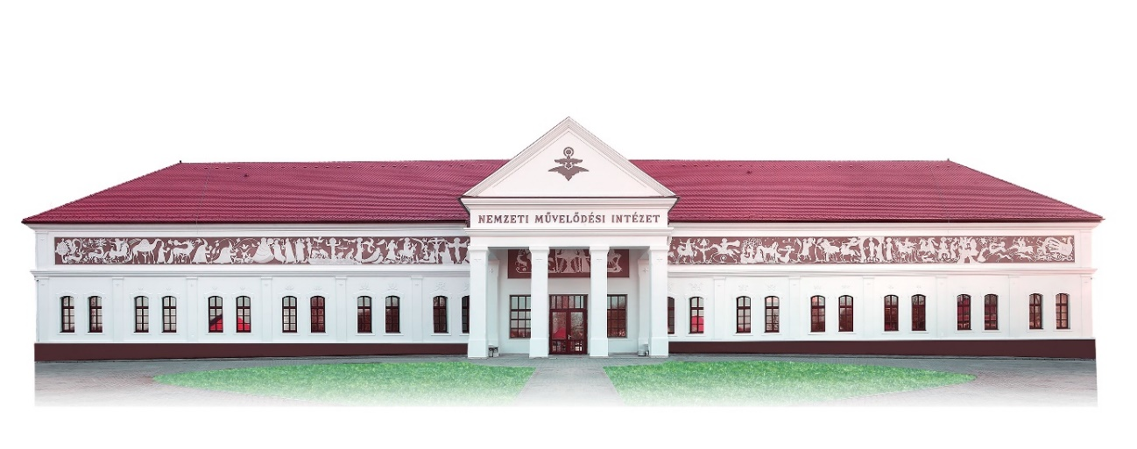
A Nemzeti Művelődési Intézet székházának átadása
Programtervezet
Időpont: 2020. október 3.
Helyszín: Lakitelek, Felsőalpár 3.

10:00 Gyülekező
10:30 Himnusz
A vendégeket köszönti: Lezsák Sándor, a Magyar Országgyűlés alelnöke,
a Népfőiskola Alapítvány elnöke
Államtitkárok nyilatkozattétele – ünnepi aláírás
Beszédet mond:
Dr. Kiss-Rigó László, Szeged-Csanád Egyházmegye püspöke
Závogyán Magdolna, a Nemzeti Művelődési Intézet ügyvezetője
Tárogató
A Nemzeti Művelődési Intézet felavatása - a nemzeti színű szalag átvágása
A székház szentelése, áldása
A Suttyomba zenekar és a Tessedik Táncegyüttes műsora
Az épület megtekintése (csoportokban)

Harangátadás a Kárpát-medencei közművelődési szervezetek számára a Tetőkertben
12:20 Ünnepi beszéd
Fekete Péter, az Emberi Erőforrások Minisztériuma kultúráért felelős államtitkára

13:00 Ebéd a Lakodalmas Házban

Házat, hazát építünk!
14:00 Ismeretterjesztő előadások a székház építéséhez kapcsolódóan
Szabó János tervező, a Planning Stúdió Kft. ügyvezetője
Laczkó József kivitelező, a Bauszer Kft. ügyvezetője
Makoldi Gizella alkotóművész, az épület homlokzatán található sgraffito kivitelezésének vezetője
Grátz Antal építész, az épület vakolathímeinek tervezője

15:00 Átvonulás a díszkertbe

Az elődök tisztelete
15:13 A Magyarság Harangja ünnepélyes megkondítása – emlékezés az 1945 előtti civil egyletekre
Bak Lajos, a Hírös Agóra ügyvezető igazgatója köszöntő beszéde
Madari Róbert, Lakitelek polgármesterének beszéde és visszaemlékezése
Dr. Erdész Ádám, a Magyar Nemzeti Levéltár Békés Megyei Levéltárának igazgatója történelmi visszaemlékezése és könyvbemutatója
Szózat

